RAPPORT DE FIN DE MOBILITÉ ERASMUS À BEAUVAIS
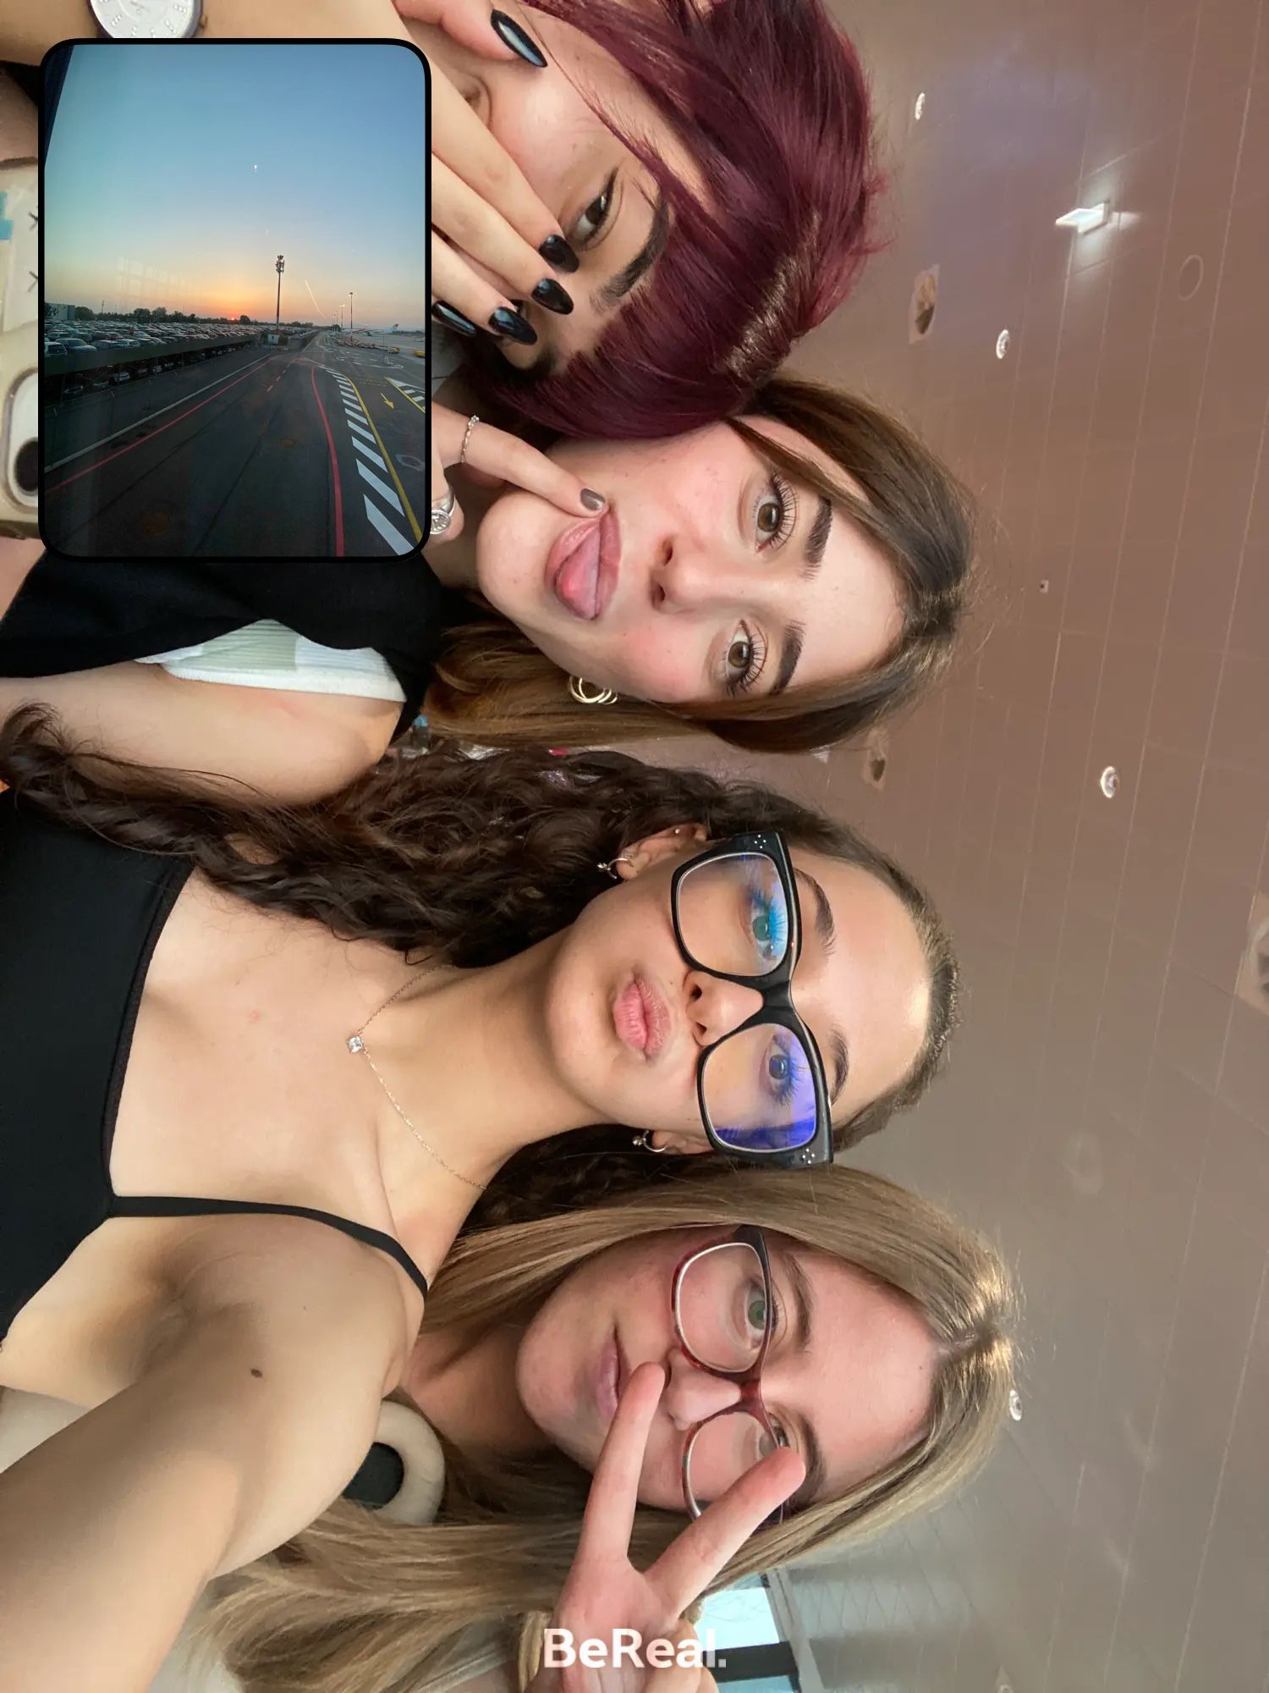
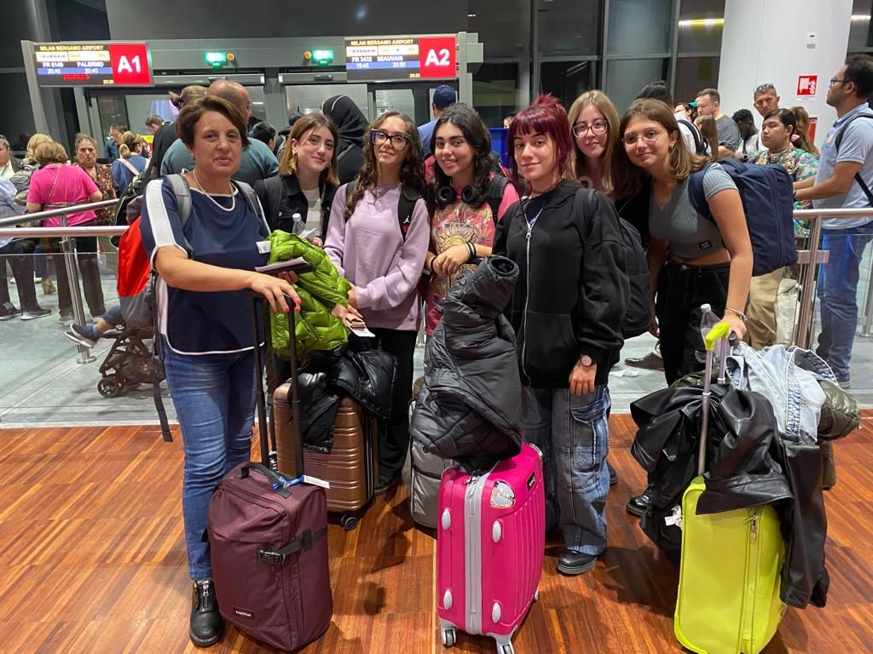
Mon aventure de deux semaines en France a commencé le 7 octobre 2023. Ce matin-là, mes camarades et moi, avec la professeure Angela Mancuso, nous nous sommes toutes retrouvées à l’aéroport de Lamezia Terme avec escale à Bergame. Destination? Beauvais !
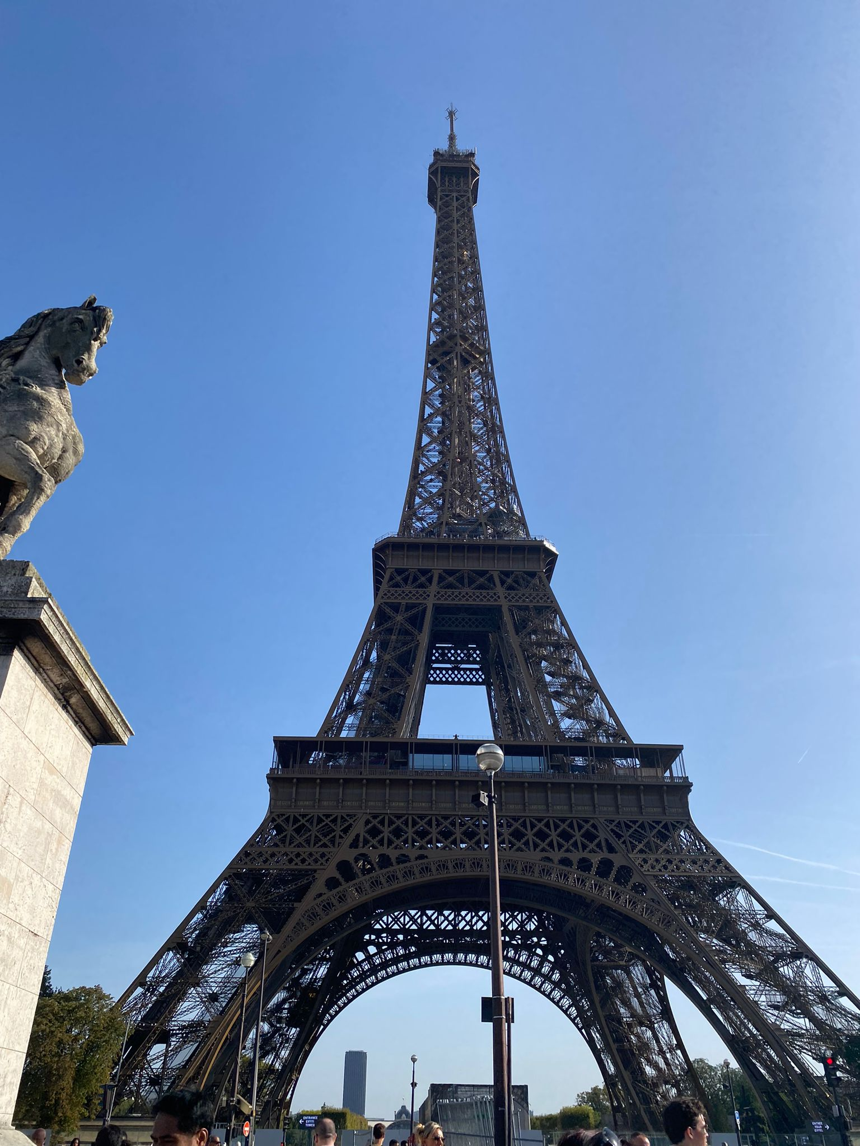
Une fois arrivées à Bergame, nous avons passé environ 6 heures ensemble à attendre l’avion pour la France. Vers 22 heures, nous sommes arrivées à Beauvais, prêtes pour cette expérience fantastique. J’ai eu la chance de rencontrer Manon, ma correspondante et sa famille avec qui j’ai passé deux semaines merveilleuses. Le lendemain, avec ma correspondante, je suis allée à Paris. J’ai visité le Louvre, la Tour Eiffel, j’ai vu les Champs-Élysées et l’Arc de Triomphe et j’ai passé une journée fantastique. Je suis tombée amoureuse de cette ville.
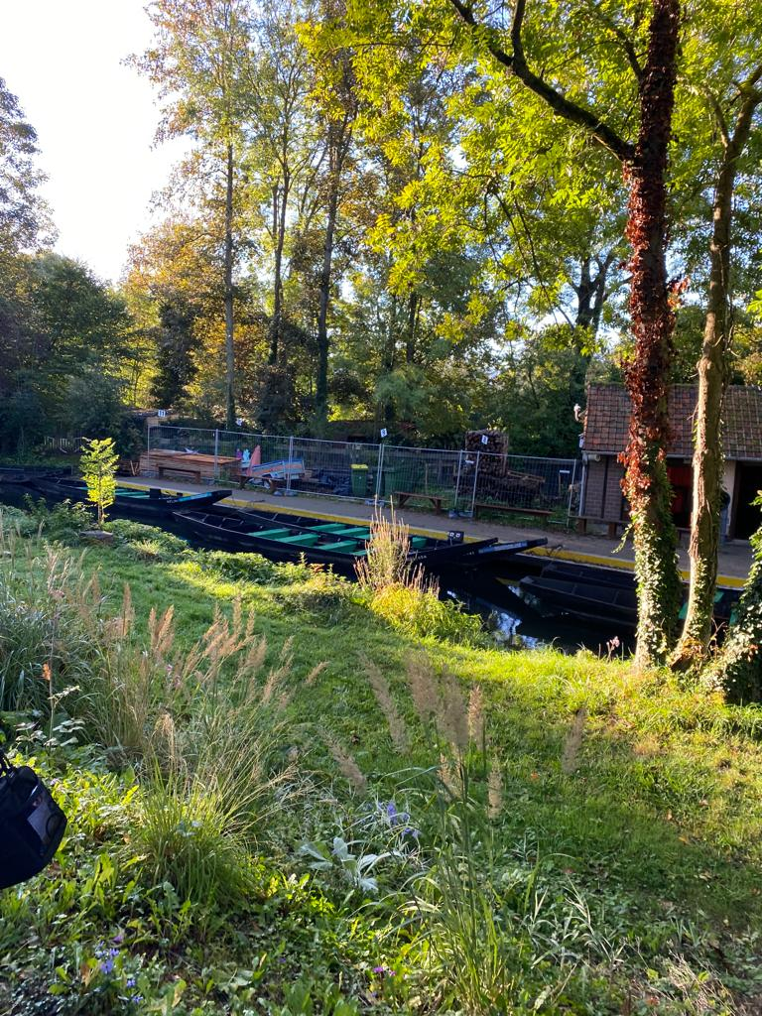
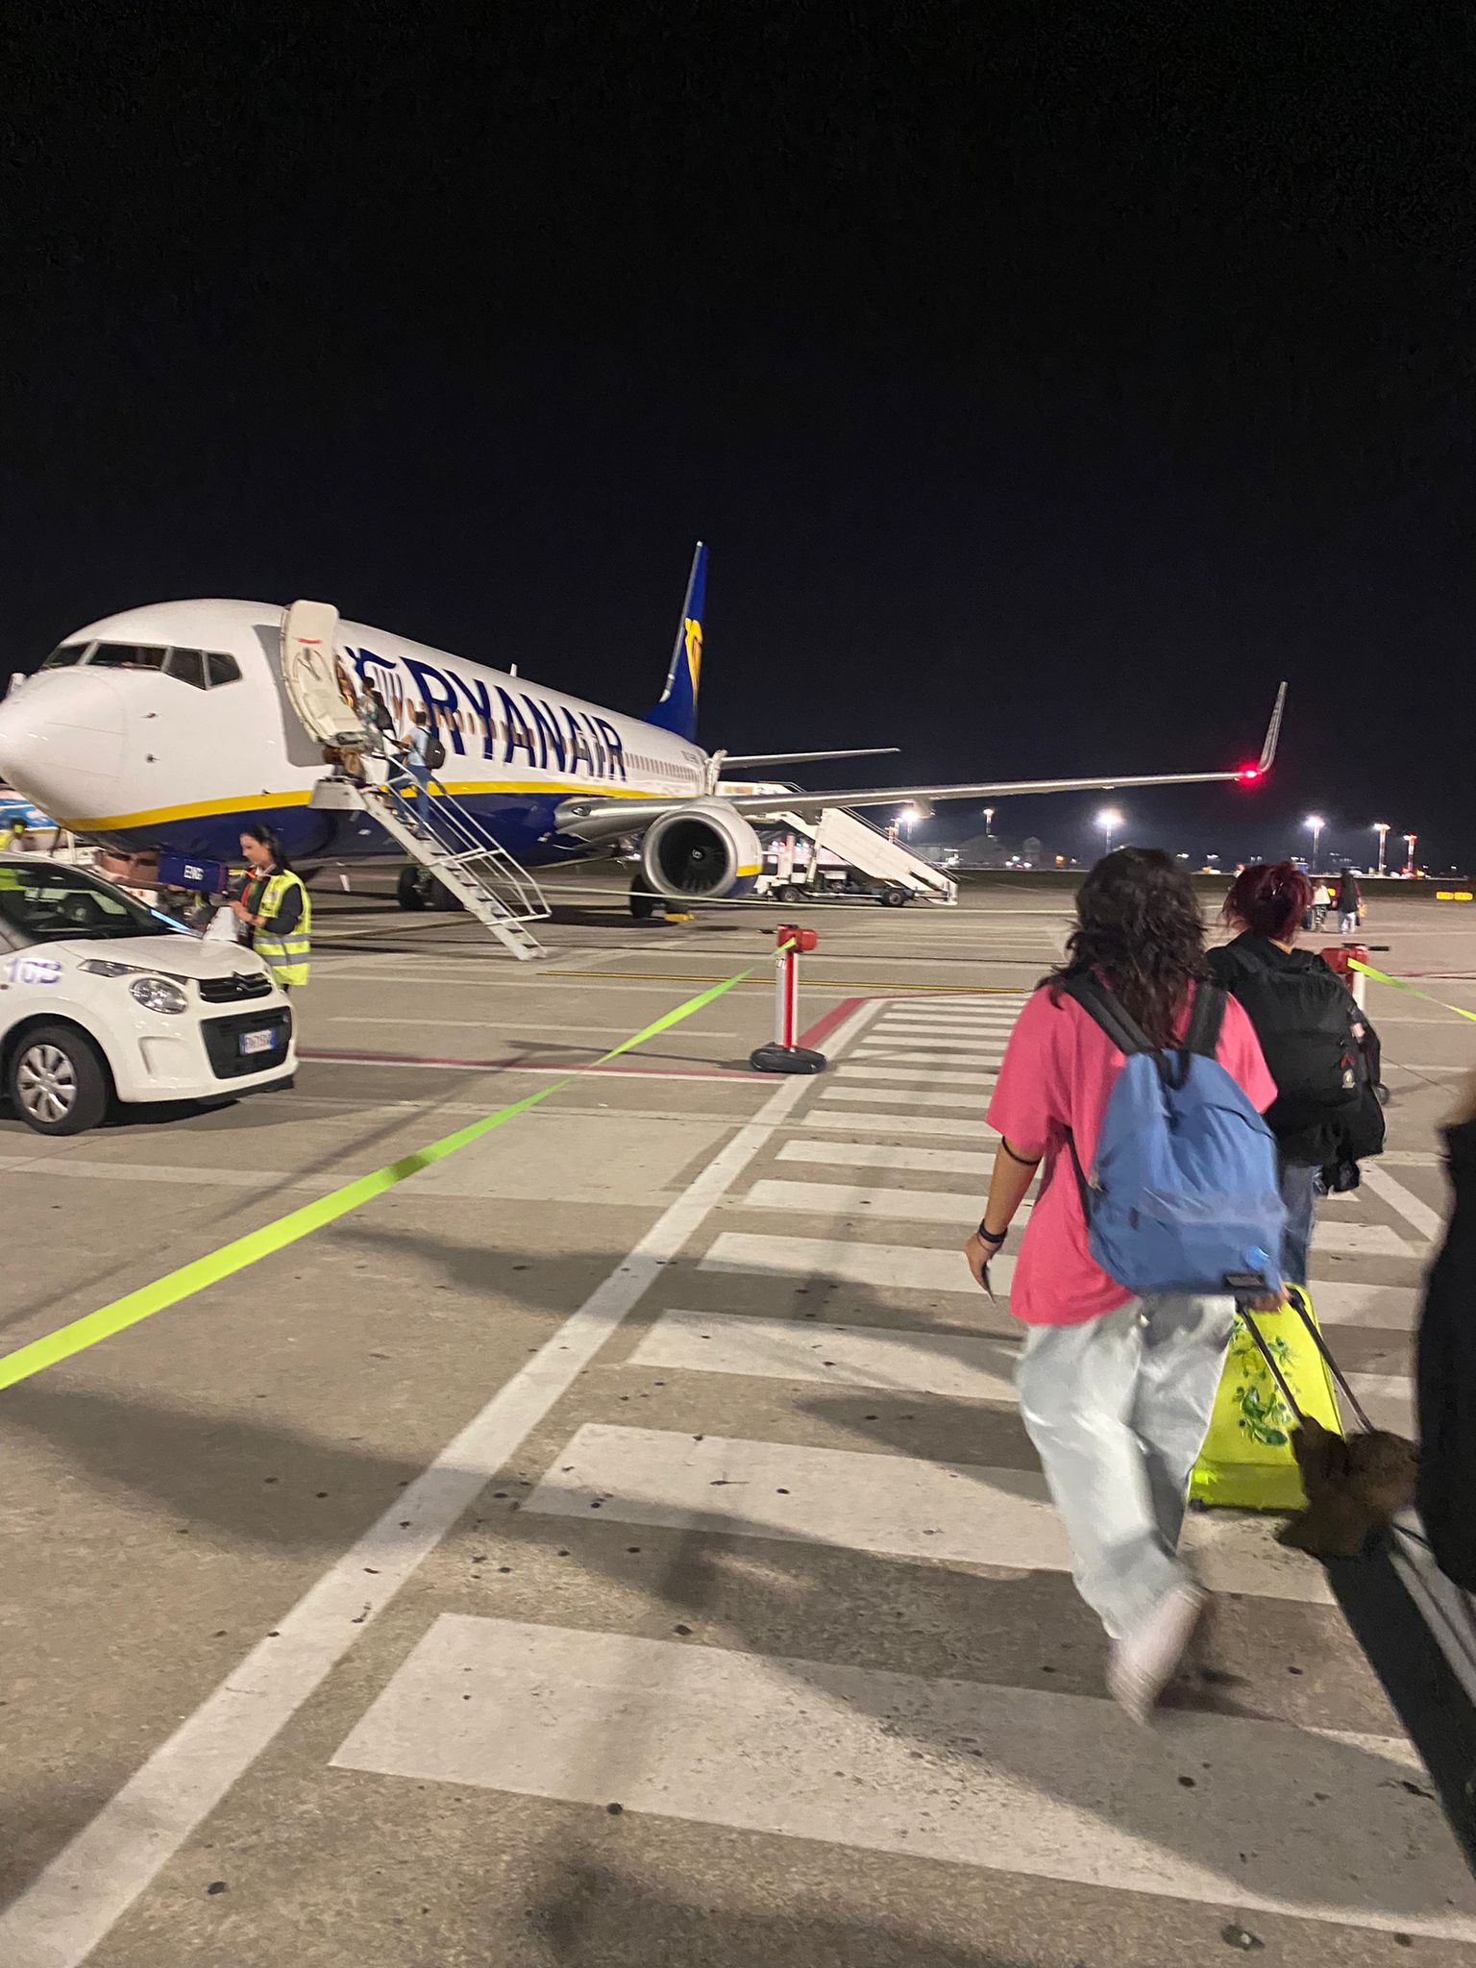
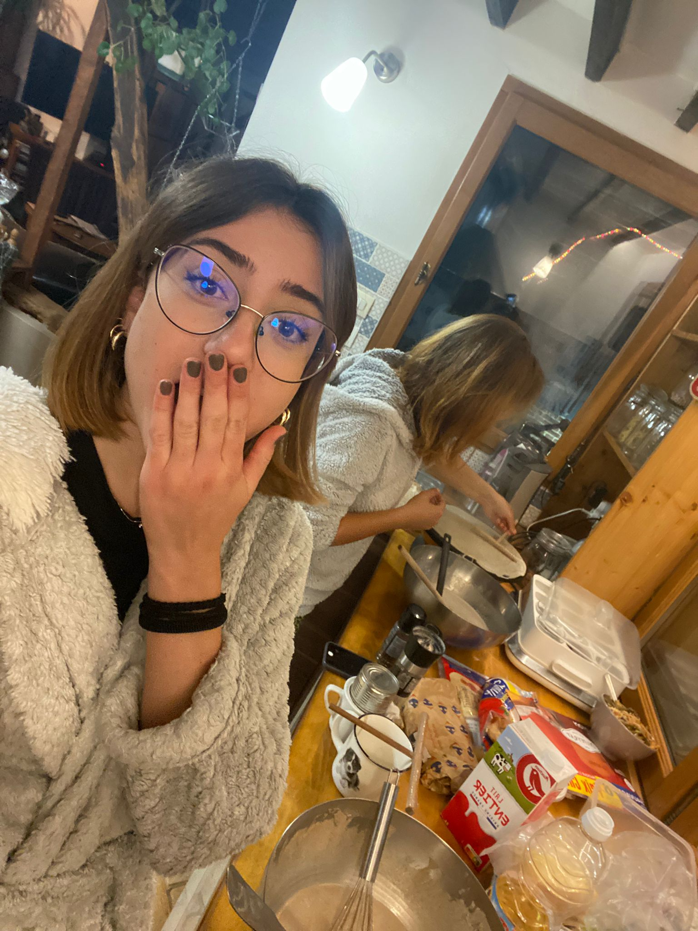
Le premier jour au lycée Felix Faure de Beauvais ? J’étais un peu perdue; les cours de l’après-midi, la cantine de l’école, le déplacement des élèves dans plusieurs salles de classe m’ont fait comprendre les différences avec l’Italie. C’est précisément pour cela que je préfère l’école italienne et aussi parce que je pense que certains professeurs français pensent seulement à faire étudier leurs élèves au lieu d’instaurer un rapport avec eux. Après environ deux jours, j’ai commencé à m’intégrer et je me suis immédiatement sentie mieux. Avec ma correspondante et sa famille, j’ai fait de nombreuses activités, comme dessiner, jouer à des jeux de société, regarder des films, faire des promenades, cuisiner, faire du shopping et découvrir de nouveaux endroits. Le dimanche suivant, en effet, j’ai visité Amiens, et j’en ai été ravie. J’ai fait une promenade sur un lac, puis une balade en gondole sur une rivière. J’ai également visité la cathédrale et nous avons mangé dans un restaurant thaïlandais. J’ai aussi eu l’occasion de goûter des plats typiques français tels que crêpes, macarons, pain au chocolat, croissants, croque monsieur et la ratatouille; je crois que les plats salés sont très bons mais j’ai préféré les plats sucrés. Et enfin le dernier jour de ma mobilité en France est arrivé. Et j’étais très triste. Le 22 octobre nous nous sommes retrouvées devant l’aéroport de Beauvais avec la professeure Angela Armentano.
J’ai aimé cette expérience et je pense que ce n’est que mon premier séjour en France. Ce voyage m’a fait connaître la France et sa culture, m’a fait grandir et devenir plus responsable, il m’a permis d’améliorer mon français et surtout m’a fait instaurer une très belle relation d’amitié avec ma correspondante.

Fratto Silvia

